|  |
| --- |
| **TRƯỜNG ĐẠI HỌC ĐIỆN LỰC**  **KHOA CÔNG NGHỆ THÔNG TIN**    **BÁO CÁO CHUYÊN ĐỀ HỌC PHẦN**  **LẬP TRÌNH TRÊN THIẾT BỊ DI ĐỘNG**  **ĐỀ TÀI: XÂY DỰNG APP ĐỒ ĂN FOOD DELEVERY**  ***Sinh viên thực hiện:* HÀ VĂN HOÀNG**  **NGUYỄN THỊ THU HUYỀN**  ***Lớp: D16CNPM3***  ***Giảng Viên Hướng Dẫn:* CẤN ĐỨC ĐIỆP**  ***Ngành:* CÔNG NGHỆ THÔNG TIN**  ***Chuyên Ngành:* CÔNG NGHỆ PHẦN MỀM**  ***Khóa:* 2020-2025**  ***Hà Nội, 12 tháng 12 năm 2022*** |

**PHIẾU CHẤM ĐIỂM**

|  |  |  |  |  |
| --- | --- | --- | --- | --- |
| **STT** | **Họ và tên sinh viên** | **Nội dung thực hiện** | **Điểm** | **Chữ ký** |
| 1 | HÀ VĂN HOÀNG |  |  |  |
| 2 | NGUYỄN THỊ THU HUYỀN |  |  |  |

|  |  |  |
| --- | --- | --- |
| **Họ và tên giảng viên** | **Chữ ký** | **Ghi chú** |
| Giảng viên chấm 1: |  |  |
| Giảng viên chấm 2: |  |  |

**MỤC LỤC**

LỜI CẢM ƠN 1

LỜI MỞ ĐẦU 2

CHƯƠNG 1. KHẢO SÁT VÀ TỔNG QUAN ĐỀ TÀI 3

1.1 Khảo sát 3

1.2 Tổng quan đề tài 4

1.3 Một số trang chính của App 4

CHƯƠNG 2. THIẾT KẾ CẤU TRÚC HỆ THỐNG 6

2.1 Mô tả bài toán 6

2.2 Yêu cầu về chức năng 6

2.3 Layout các trang 7

2.3.1. Layout đăng ký, đăng nhập, đổi mật khẩu 7

2.3.2 Layout trang chủ 11

2.3.4 Layout trang order 12

2.3.5 Layout trang giao hàng 12

2.3.5 Layout trang tìm kiếm 13

2.3.6 Layout trang thanh toán 13

2.3.6 Layout trang tài khoản 14

CHƯƠNG 3. THIẾT KẾ GIAO DIỆN 15

3.1 Giao diện đăng nhập, đăng ký 15

3.1.1 Giao diện đăng ký 15

3.1.2 Giao diện đăng nhập 16

3.3 Giao diện order 17

3.4 Giao diện tìm kiếm 18

3.5 Giao diện trang chủ 19

3.6 Giao diện tài khoản 20

3.7 Giao chi tiết sản phẩm 21

KẾT LUẬN 22

**LỜI CẢM ƠN**

Trên thực tế, không có sự thành công nào mà không gắn liền với những sự hỗ trợ, sự giúp đỡ dù ít hay nhiều, dù là trực tiếp hay gián tiếp của người khác. Trong suốt thười gian từ khi bắt đầu học tập ở giảng đường Đại học đã đến nay, em đã nhận được rất nhiều sự quan tâm, giúp đỡ của thầy cô, gia đình và bạn bè.

Với lòng biết ơn sâu sắc nhất, em xin gửi đến thầy cô ở Khoa Công Nghệ Thông Tin- trường Đại Học Điện Lực đã cùng với tri thức và tâm huyết của mình để truyền đạt vốn kiến thức quý báu cho chúng em trong suốt thời gian học tập tại trường. Và đặc biệt, trong kỳ này, em được tiếp cận với môn học rất hữu ích đối với sinh viên ngành Công Nghệ Thông Tin. Đó là môn: *“****Lập trình trên thiết bị di động****”.*

Em xin chân thành cảm ơn thầy Cấn Đức Điệp đã tận tâm hướng dẫn chúng em qua từng buổi học trên lớp cũng như những buổi nói chuyện, thảo luận về môn học. Trong thời gian được học tập và thực hành dưới sự hướng dân của cô, em không những thu được rất nhiều kiến thức bổ ích, mà còn được truyền sự say mê và thích thú đối với bộ môn “***Lập trình trên thiết bị di động****”*. Nếu không có những lời hướng dẫn, dạy bảo của thầy thì em nghĩ báo cáo này rất khó có thể hoàn thành được.

Xin gửi lời cảm ơn chân thành đến gia đình, bạn bè là nguồn động viên to lớn, giúp em vượt qua những khó khăn trong quá trình học tập và thực hiện báo cáo. Mặc dù đã rất cố gắng hoàn thiện báo cáo với tất cả sự nỗ lực, tuy nhiên, do bước đầu đi vào thực tế, tìm hiểu và xây dựng báo cáo trong thời gian có hạn, và kiến thức còn hạn chế, nhiều bỡ ngỡ, nên báo cáo *“****Lập trình trên thiết bị di động****”* về xây dựng **“Xây dựng app đồ ăn Food Delevery*”***chắc chắn sẽ không thể tránh khỏi những thiếu sót. Em rất mong nhận được sự quan tâm, thông cảm và những đóng góp quý báu của các thầy cô và các bạn để báo cáo này được hoàn thiện hơn.

Một lần nữa, em xin chân thành cảm ơn và luôn mong nhận được sự đóng góp của mọi người.

Trân trọng!

**LỜI MỞ ĐẦU**

Ngày nay, ứng dụng công nghệ thông tin và việc tin học hóa được xem là một trong những yếu tố mang tính quyết định trong hoạt động của các chính phủ, tổ chức, cũng như của các công ty, nó đóng vai trò hết sức quan trọng, có thể tạo ra những bước đột phá mạnh mẽ.

Cùng với sự phát triển không ngừng về kỹ thuật máy tính và mạng điện tử, công nghệ thông tin cũng được những công nghệ có đẳng cấp cao và lần lượt chinh phục hết đỉnh cao này đến đỉnh cao khác. Mạng Internet là một trong những sản phẩm có giá trị hết sức lớn lao và ngày càng trở nên một công cụ không thể thiếu, là nền tảng chính cho sự truyền tải, trao đổi thông tin trên toàn cầu.

Sự phát triển và lan tỏa mạnh mẽ của Internet đã len lỏi vào trong các hoạt động sản xuất, kinh doanh, giờ đây, người dùng có thể truy cập vào các trang thương mại điện tử để thực hiện mua bán trao đổi một cách dễ dàng, tiện lợi, hay chỉ đơn giản là để cập nhật tin tức thông qua các trang báo mạng, nghe nhạc, xem phim sau những giờ làm việc căng thẳng. Vậy nếu như chúng ta có mong muốn cung cấp những thông tin hữu ích, những trải nghiệm, kinh nghiệm quý báu trong cuộc sống cho người khác thông qua Internet, thì phải làm thế nào? Có vô vàn những cách khác nhau như bình luận trên mạng xã hội, gửi thử điện tử … Nhưng có một cách còn thú vị hơn thế, giúp cho chúng ta thỏa sức sáng tạo nên những điều mới mẻ, đó chính là xây dựng một app trên thiết bị di động , ta có thể thoải mái chia sẻ những điều thú vị, tạo nên những nội dung độc đáo của chính bản thân chúng ta trên đó.

**CHƯƠNG 1. KHẢO SÁT VÀ TỔNG QUAN ĐỀ TÀI**

**1.1 Khảo sát**

Xã hội ngày càng phát triển, khoa học kĩ thuật ngày càng hiện đại, công nghệ 4.0 ngày càng thay đổi cuộc sống chúng ta. Vì vậy, chiếc điện thoại di động thông minh ngày càng trở nên quan trọng hơn với chúng ta. Chiếc điện thoại di động thông minh giúp chúng ta làm việc, học tập, giải trí như là xem phim, chơi game hay các nhu cầu mua sắm. Sống ở thời công nghệ 4.0, việc tiếp cận với inernet hiện nay không còn mấy xa lạ với con người được trở thành phương tiện truyền thông được nhiều người sử dụng nhất trên thế giới.

Thực phẩm là mặt hàng có sức tiêu thụ khá cao, khi mà nhu cầu thưởng thức đồ ăn chất lượng của người dùng là rất lớn, họ luôn mong muốn được làm mới bản thân và thay đổi món ăn theo ngày.  Trung bình mỗi một người, một ngày có nhu cầu ăn từ 2-3 bữa, mỗi bữa 2-3 món như vậy mặt hàng thực phẩm này rất có tiềm năng tiêu thụ.

Như các bạn cũng biết thì thực phẩm là một trong những mặt hàng không thể thiếu được trong đời sống và ai cũng cần phải sử dụng tới, chính vì thế mà hiện nay các cửa hàng đồ ăn đang được hình thành nên ngày một nhiều và xuất hiện ở khắp mọi nơi. Việc có nhiều cửa hàng kinh doanh về lĩnh vực đồ ăn cũng khiến cho sự cạnh tranh của các đơn vị này trở nên mạnh mẽ hơn, vì thế bạn cần phải phát triển đơn vị mình cũng như có nhiều hình thức kinh doanh nhằm đưa shop bán đồ ăn của mình vượt xa hơn so với đối thủ.

Một trong những hình thức được đánh giá rất cao hiện nay đó là tạo app bán đồ ăn online để hỗ trợ cho việc kinh doanh của cửa hàng, nhằm vào lượng khách hàng lớn và dựa vào số lượng người dùng smartphone ngày càng nhiều thì việc tạo app bán hàng đồ ăn được đánh giá là rất hiệu quả.

Ở Việt Nam cũng có rất nhiều trang web/app mua đồ ăn online với đa dạng. Tuy nhiên không phải app nào cũng thực sự tốt và phù hợp với nhu cầu người sử dụng. Đã có hiện tượng xuất hiện tràn lan các app mua bán quần áo nhưng thực chất là những app quảng cáo rẻ tiền, kiếm tiền bằng các lượt tải của người dùng. Vì vậy, cần loại bỏ các app quảng cáo rẻ tiền và đầu tư những app thực sự phù hợp với nhu cầu làm việc cũng như mua bán của người dùng.

**1.2 Tổng quan đề tài**

Trong thời đại công nghệ 4.0 ngày càng phát triển như hiện nay, các sàn thương mại điện tử được người dùng sử dụng để trở thành 1 kênh chính để phát triển và mở rộng kinh doanh. Mỗi người một sản phẩm kinh doanh khác nhau nhưng tất cả bọn họ đều có một điểm chung là vô cùng sáng tạo, kiên nhẫn và nỗ lực. Kinh doanh đồ ăncũng là một trong số những trường hợp đó.

Để có thể cạnh tranh trên thị trường, cần làm tốt 2 việc kinh doanh và sáng tạo, đó chính là kinh nghiệm kinh doanh đồ ăn thành công cho thấy. Ngoài những công việc trên thì kinh doanh đồ ăn còn bao gồm rất nhiều việc khác nữa mà ta cần phải đối mặt, bởi vậy trước khi bắt đầu cần phải tìm hiểu thật kỹ lưỡng và tìm ra cách vận hành cửa hàng tốt nhất cho mình.

Việc tìm và bán những sản phẩm phù hợp với nhu cầu của khách hàng có lẽ là điều hiển nhiên mà ai cũng biết nhưng cách tìm ra những sản phẩm đó như thế nào cũng là một vấn đề lớn mà các chủ shop đang gặp phải. Để tìm ra các sản phẩm phù hợp với nhu cầu của khách hàng thì việc đầu tiên bạn cần tìm hiểu đó chính là phân khúc giá mà khách hàng mục tiêu của bạn có thể chi trả là bao nhiêu, sau đó đến việc tìm các sản phẩm phù hợp với độ tuổi của khách hàng mục tiêu của bạn rồi cuối cùng là tìm hiểu xem các món ăn của cửa hàng xung quanh bạn đang bán là gì.

Vì vậy thay vì quyết định kinh doanh các món ăn theo ý của mình, nên nghiên cứu cụ thể nhu cầu của khách hàng là gì để có thể đem lại nhiều lợi ích nhất dành cho những người chủ cửa hàng bán đồ ăn.

**1.3**  **Một số trang chính của App**

* Trang chủ : Đây là nơi giới thiệu tên app, những món ăn nổi bật của của hàng và các món ăn phụ kèm theo
* Trang slide: Giới thiệu qua về của hàng
* Trang đăng nhâp, đăng ký : Đây là trang giúp người dùng vào được app để đặt hàng, thông qua thông tin các nền tảng như Facebook, Gmail,…
* Trang quên mật khẩu : Giúp người dùng tạo mật khẩu mới nếu có trót lỡ quên mật khẩu
* Trang chi tiết sản phẩm: Đây là trang người dùng có thể tìm hiểu rõ hơn về các món ăn mình lựa chọn.
* Trang tìm kiếm : Giúp tìm kiếm món ăn theo từ khóa, theo nhu cầu hoặc theo nhóm đối tượng
* Trang đặt hàng : Bắt đầu đơn đặt hàng ở đây
* Trang giao hàng : Đây là trang để nhập địa chỉ và thông tin giao hàng
* Trang thông tin cá nhân: Đây là trang người dùng đăng xuất, thông tin cá nhân.
* Trang tìm kiếm: Đây là nơi người dùng có thể tìm kiếm những món ăn mà mình muốn chọn.

**CHƯƠNG 2. THIẾT KẾ CẤU TRÚC HỆ THỐNG**

**2.1 Mô tả bài toán**

Khi người dùng đã quyết định muốn vào App để mua đồ ăn, thì mỗi người dùng được yêu cầu có một tài khoản dùng để định danh và đăng nhập vào App. Người dùng đăng ký tài khoản của mình bằng cách nhập thông tin chi tiết người dùng như họ tên, địa chỉ email, số điện thoại, username, password,...Để đăng nhập vào App, người dùng email và password vừa đăng ký và nhấn vào “Đăng nhập” để mua đồ ăn.

**2.2 Yêu cầu về chức năng**

* Người dùng có nhu cầu mua các món ăn, hơn nữa tìm kiếm các món yêu thích của mình. Vì thế, App Food Delevery cần phải thỏa mãn các chức năng sau:

+ Bảo mật an toàn thông tin cá nhân.

+ Tìm kiếm các món ăn yêu thích.

+ Lưu trữ danh sách những các món ăn mà khách hàng chọn.

+ Mua bán tiện lợi khi không phải đến cửa hàng, vì thế có thể tiết kiệm thời gian và công sức cho bạn.

+ Nhận hàng và thanh toán nên không phải đến vấn đề lừa đảo.

**2.3 Layout các trang**

**2.3.1. Layout đăng ký, đăng nhập, đổi mật khẩu**

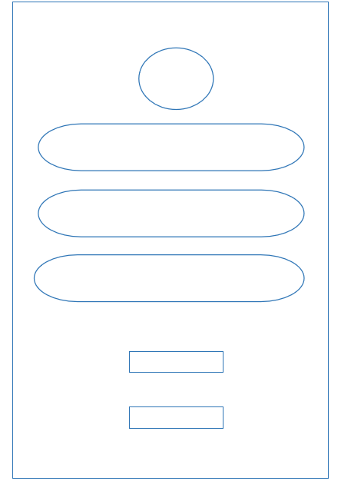

**2.3.1.1 Layout đăng nhập**

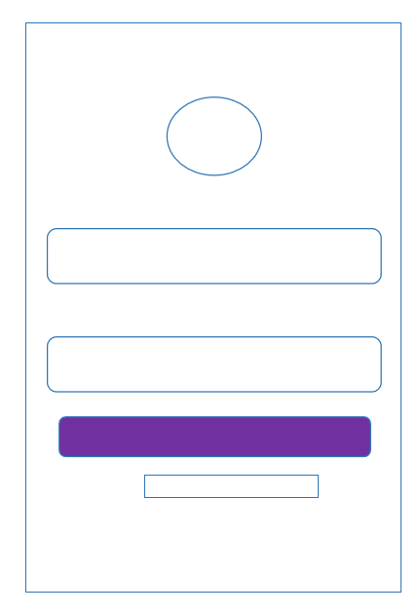

**2.3.1.2 Layout đăng ký**

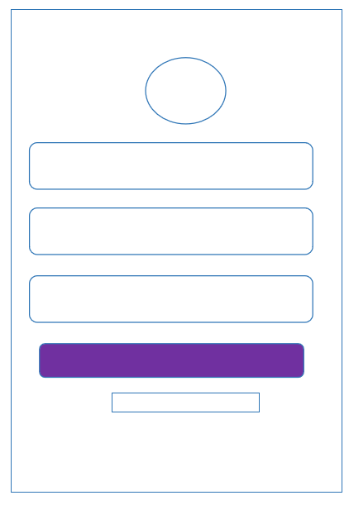

**2.3.1.3 Layout quên mật khẩu**

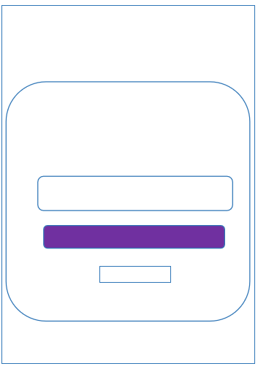

**2.3.1.4 Layout đổi mật khẩu**

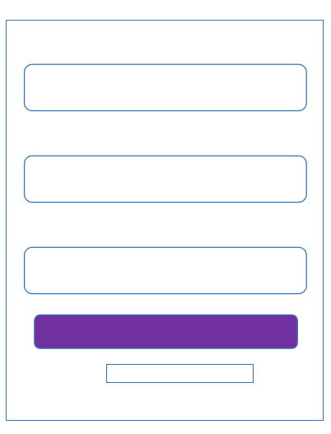

### **2.3.2 Layout trang chủ**

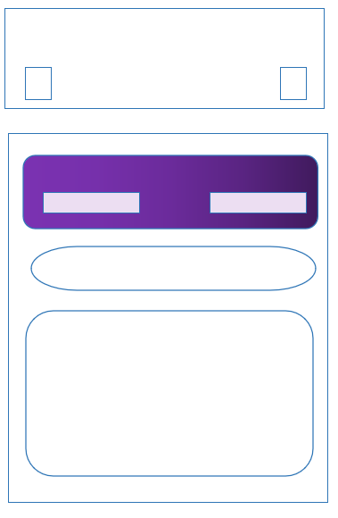

### **2.3.4 Layout trang order**



### **2.3.5 Layout trang giao hàng**

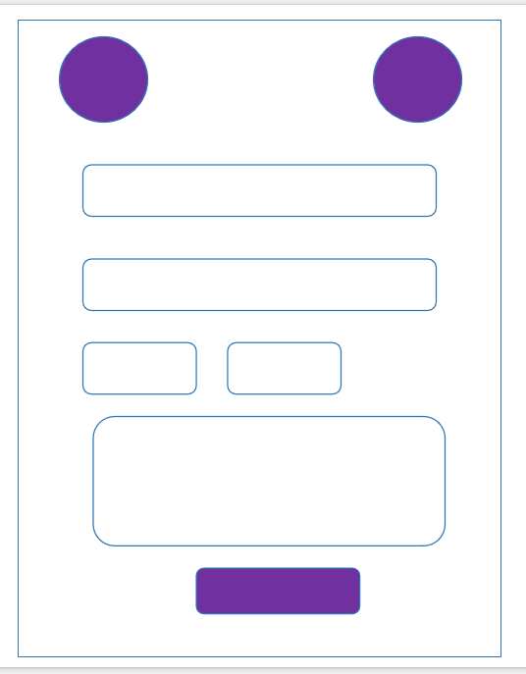

### **2.3.5 Layout trang tìm kiếm**



### **2.3.6 Layout trang thanh toán**



### **2.3.6 Layout trang tài khoản**



**CHƯƠNG 3. THIẾT KẾ GIAO DIỆN**

## **3.1 Giao diện đăng nhập, đăng ký**

### **3.1.1 Giao diện đăng ký**

### **3.1.2 Giao diện đăng nhập**

## **3.3 Giao diện order**

## **3.4 Giao diện tìm kiếm**

## **3.5 Giao diện trang chủ**

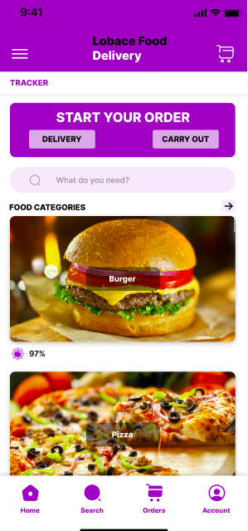

## **3.6 Giao diện tài khoản**

## **3.7 Giao chi tiết sản phẩm**

**KẾT LUẬN**

Trên đây là toàn bộ nội dung báo cáo thực hiện những vấn đề nêu lên ở phần đầu. Đó là minh chứng rõ rệt cho sự cố gắng, quyết tâm cũng như đánh giá khả năng hiểu biết, kiến thức của nhóm chúng em trong việc tìm hiểu hệ thống hiện tại và xây dựng hệ thống mới nhằm đáp ứng nhu cầu thực tiễn.

Đồng thời, qua bài báo cáo trên cũng đã giúp cho chúng em học hỏi được thêm nhiều kiến thức mới mẻ, nâng cao tính tự giác, tinh thần đoàn kết và nâng cao khả năng làm việc nhóm. Giúp nhóm có thêm kinh nghiệm đi khảo sát thực tế và được trau dồi khả năng phân tích, đánh giá về nhiều khía cạnh, tiếp cận với người dùng, người dùng. Thêm vào đó, là giúp cho chúng em hiểu rõ hơn về ngôn ngữ lập trình, công cụ mà mình đang sử dụng, cũng như lý thuyết, phương pháp tìm hiểu về tính đặc trù của lập trình moblie

Trong quá trình tìm hiểu và làm bài, nhóm đã cố gắng hoàn thiện bài làm và hoàn thiện mình hơn về mặt kiến thức. Nhưng cũng không thể tránh khỏi những sai sót, mong thầy cô và các bạn góp ý để bài của nhóm hoàn thiện hơn.

Em xin chân thành cảm ơn!